  
Fecha : 29/06/2021, Hora : 02:56:51 | Se inició correctamente la página de Visor 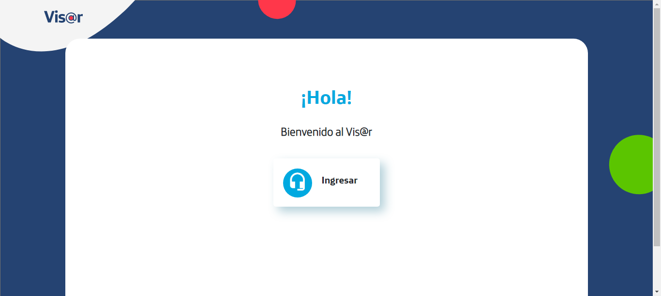  
Fecha : 29/06/2021, Hora : 02:56:52 | Hola Visor   
Fecha : 29/06/2021, Hora : 02:57:14 | Se valida el ingreso a la pagina correctamente. 